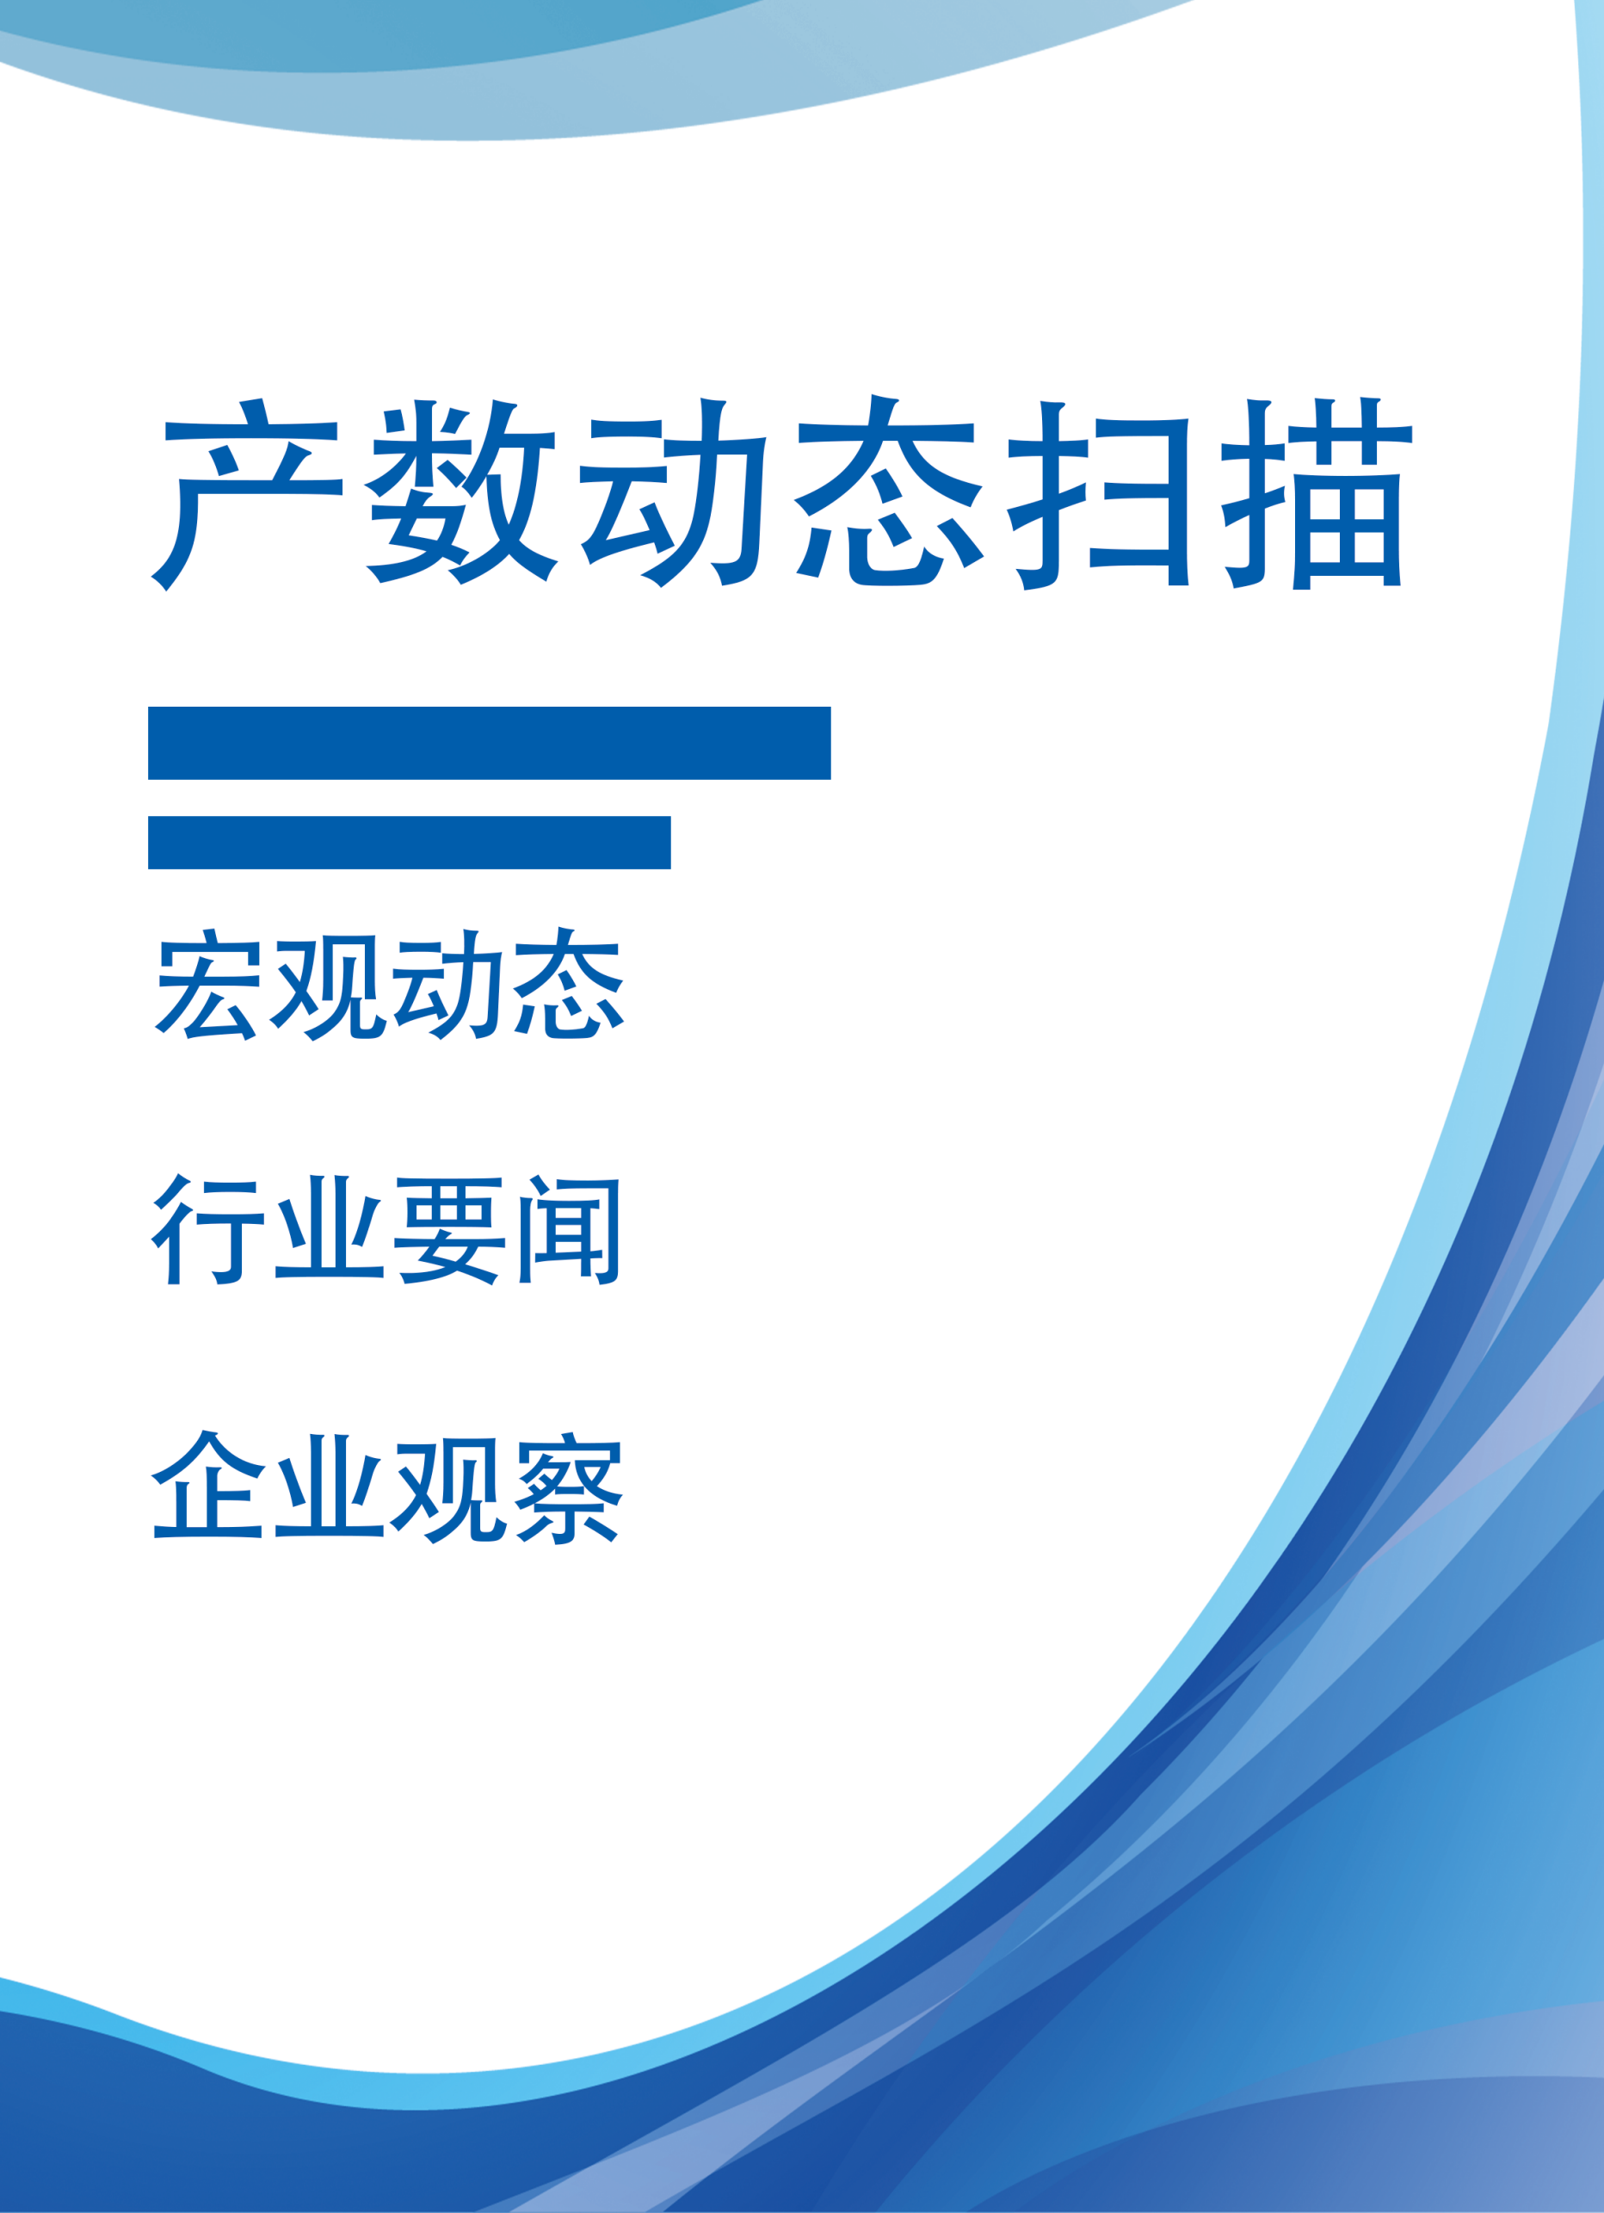
Business Insights
Industry Spotlights
Macro Perspectives
2023年5月 第1期

- 《关于加快推进充电基础设施建设更好支持新能源汽车下乡和乡村振兴的实施意见》发布
- 应急广播体系贯通，整体建设迈入冲刺阶段
- 北京打响大模型地方战第一枪
- 中国联通携手华为完成OSU入多云现网验证，为政企精品网灵活入算奠定基础
- 阿里巴巴“1+6+N”组织变革
- 中国—中亚峰会谱写“丝路合作”新篇章
- 美国发布《国家人工智能研发战略计划》
中国电信研究院
战略发展研究所-政企发展研究中心

01
中国移动
中国联通
阿里巴巴
企业观察

行业要闻

宏观动态

智慧工业
数字政府
智慧融媒
智慧城市
03

04

05

06
08

08

10

宏观动态

热点动态一：中国—中亚峰会谱写“丝路合作”新篇章
5月18-19日，中国－中亚峰会在陕西省西安市成功举行。中国—中亚峰会是中国同中亚国家建交31年来首次以实体形式举办峰会，也是中国—中亚机制建立3年来的首次峰会。峰会期间，中国同中亚五国达成了包括《中国－中亚峰会西安宣言》《中国－中亚峰会成果清单》等在内的7份双多边文件，签署了100余份各领域合作协议。
简评：中国－中亚峰会提出拓展数字贸易、绿色经济等新兴领域合作，加快数字和绿色基础设施联通。近几年，区域数字化进展受到各国政府和产业届越来越多的关注。中亚各国在努力推进普遍连接和绿色发展的同时，不断加快数字化应用部署。可以预见，未来中亚区域合作将展现更大活力。

热点动态二：韩国公布数字化转型国家路线图
5月2日，韩国政府公布《新数字秩序的建立方案》，以应对人工智能技术发展可能引发的问题和副作用。科学和信息通信技术部称，韩国政府将于9月推出一项强调数字化目标和价值的指导方针《数字权利法案》，并将于8月成立“数字公共论坛”，以鼓励公众参与。此外，韩国政府还将通过二十国集团、联合国、经合组织等国际组织，引领全球数字治理。
简评：近年来，韩国政府积极实施“数字新政”，推出一系列加快数字化转型的政策，其中一些成功做法对我国具有一定借鉴意义。我国应充分运用数字领域的新技术，积极参与全球数字治理，逐步构建起符合我国国情的数字治理模式，全方位赋能数字化转型。

热点动态三：美国发布《国家人工智能研发战略计划》
5月23日，美国白宫科技政策办公室发布《国家人工智能研发战略计划》，这是该计划自2019年以来首次更新。该计划提出“更好地了解国家人工智能研发的劳动力需求”、“对基础和负责任的人工智能研究进行长期投资”和“确保人工智能系统的安全和保障”等九项关键投资战略。
简评：新调整后的战略计划更加强调国际合作，旨在确保美国在开发和使用可信赖人工智能系统方面，继续保持全球领先地位。除该计划之外，美国近期还出台一系列人工智能领域新举措，包括要求公众就“减轻人工智能风险、保护个人权利和安全以及利用人工智能改善生活”等关键的人工智能问题提出意见、发布关于教育领域人工智能风险和机遇的新报告等。这表明，随着以ChatGPT为代表的生成式人工智能的崛起，政策制定者加快了监管和治理探索。

行业要闻—智慧工业·能源专题

热点动态一： 加快充电基础设施建设，推进新能源下乡
5月17日，国家发改委、国家能源局发布《关于加快推进充电基础设施建设更好支持新能源汽车下乡和乡村振兴的实施意见》，提出加强公共充电基础设施布局建设，加快实现适宜使用新能源汽车的地区充电站“县县全覆盖”、充电桩“乡乡全覆盖”。推进社区充电基础设施建设，加大充电网络建设运营力度。
简评：充电桩行业发展有望加速，布局充电桩生产或运营业务的企业有望受益。

热点动态二：1-4 月电网投资同比增长10.3%，新能源装机快速提升
5月19日，国家能源局发布1-4月份全国电力工业统计数据。截至 4 月底，全国累计发电装机容量约26.5 亿千瓦，同比增长9.7%。其中，风电装机容量约 3.8 亿千瓦，同比增长 12.2%；太阳能发电约 4.4 亿千瓦，同比增长 36.6%。电网工程完成投资 984 亿元，同比增长10.3%。
简评：4 月的风电并网情况和投资情况均较一季度较明显改善，二季度风机企业交付规模有望环比大幅增长。硅料价格持续下行，叠加装机旺季，光伏产业链有望充分受益。

热点动态三：国家能源局拟豁免部分分散式风电项目电力业务许可
5月25日，国家能源局组织起草了《关于进一步规范可再生能源发电项目电力业务许可管理有关事项的通知（征求意见稿）》，提出在现有许可豁免政策基础上，将全国范围内接入35kV及以下电压等级电网的分散式风电项目纳入许可豁免范围，不再要求取得电力业务许可证。
简评：政策支持频频出台，行业痛点正不断被解决，分散式风电发展有望提速。

行业要闻—数字政府

热点动态一：三大运营商董事长出席第十七届中国电子政务论坛
4月8日，第十七届中国电子政务论坛在济南召开，会议以“加快数字政府建设，驱动引领中国式现代化”为主题，围绕数字政府、政务服务、数据治理、数字化城市治理等专题，探讨我国电子政务和数字政府建设发展思路和实践路径，推广数字政府建设成果。三大运营商董事长出席论坛并作主题演讲。论坛发布《2023中国城市治理数字化转型报告：大力推行城市运行“一网统管”》。
简评：我国数字政府建设成效显著，加快建立统一的政务数据目录及平台体系，大力推行一网通办与一网统管，推动数据共建共享成为未来数字政府建设重点方向。

热点动态二：《2023中国数字政府建设与发展白皮书》发布
4月，中国电子云和IDC中国联合编制《2023中国数字政府建设与发展白皮书——建设高安全的政府数字化基础体系》，聚焦数字政府建设发展新变化、产品技术需求新特点、政府履职能力新要求等领域研究分析，在全面总结数字政府建设挑战与机遇的基础上，面向协同、安全、价值的体系重构，提出打造数字政府的“魂-元-核-基-干”，助力数字政府体系升级。
简评：数字政府建设迈入数据驱动阶段，白皮书围绕履职能力体系、数字平台体系、数据资源体系等内容，为数字政府建设提供有益参考。

热点动态三：数字新疆创新发展峰会—数字政府论坛举办
5月22日，2023数字新疆创新发展峰会—数字政府论坛在克拉玛依市举办，与会嘉宾围绕数字赋能政府建设，以数字政府建设驱动引领数字经济、数字社会、数字生态发展为路径，分享中国经验、新疆智慧、克拉玛依模式，推动数字政务高效协同发展。中国信通院副院长王志勤、数字新疆产业投资（集团）有限公司党委书记王江彬（原新疆电信副总经理）等领导发表主题演讲。
简评：新疆数字政府建设起步较晚，当前正聚焦基础保障、深挖潜力、优化服务、高效治理等方面加快完善数字政府总体设计。

行业要闻—智慧融媒

热点动态一：应急广播体系贯通，整体建设迈入冲刺阶段
4月6日-8日，广电总局召开全国应急广播体系建设现场推进会。目前全国建设完成1个国家级应急广播平台，13个省级平台，97个市级平台，1329个县级平台，共有1.9万套乡镇级的前端，22.4万套村级前端，217万个大喇叭的终端，3791万个支持应急广播功能的有线机顶盒、直播卫星、新媒体终端。
简评：预计24年底应急广播主体框架建设完成，随后市场将零散性补点或主体完善。23-24年即应急广播建设关键期，市场龙头尚未出现，运营商仍有增量空间。

热点动态二：智慧广电“算力+算法+数据”技术体系，打造视听新格局
4月18日第29届中国国际广播电视信息网络展览会在京举行，智慧广电发展成为热议话题。在内容采编发层面，传统视听技术借助5G、云计算、AI等新一代信息技术，构建聚合协同的内容生产能力和高效智慧的内容传播能力。
简评：在“算力+算法+数据”的技术体系指引下，智慧广电将呈现出内容生产传播流程云化，AI辅助化的特点，并逐步从文娱向工业、民生、安全等领域辐射。

热点动态三：联通发布5G+超高清云转播融媒体平台
4月21日，联通国际云转播公司在2023中国网络媒体论坛上发布5G+超高清云转播智慧融媒体平台项目。该平台在冬奥转播功能上，升级全流程云融媒方案、轻资产广电专业级的5G+超高清云直播/转播产品与服务。
简评：后疫情时代，文体赛事重启。运营商加注文体赛事领域，不断探索超高清、可交互、个性化的转播能力，以信息技术赋能文体赛事转播及内容创新。

行业要闻—智慧城市

热点动态一：国家标准《智慧城市 城市智能中枢参考架构》启动编制
4月21日，由国家标准化管理委员会批准立项的首项城市大脑国家标准《智慧城市 城市智能中枢参考架构》启动研讨会在上海浦东召开。该国家标准目的是统一城市智能中枢术语定义，给出城市智能中枢总体参考架构，并规定城市智能中枢的核心能力支撑要求和智慧应用要求。
简评：目前全国各地“城市智能中枢”或“城市大脑”建设缺乏统一规范和标准，健全智慧城市中枢系统建设需统一规范理念、科学制定顶层设计、完善配套指导政策等，从而有效推进智慧城市中枢系统建设实施，保障智慧城市可持续发展。

热点动态二：数字中国发展报告：我国算力世界第二、数据世界第二、数字经济世界第二、教育教学资源库世界第一大
4月27日，在第六届数字中国建设峰会开幕式上，中央网信办副主任、国家网信办副主任曹淑敏发布《数字中国发展报告(2022年)》。报告指出，2022年：我国算力总规模达到180百亿亿次浮点运算/秒，位居世界第二；我国数据产量达8.1ZB，同比增长22.7%，全球占比达10.5%，位居世界第二位；我国数字经济规模达50.2万亿元，总量稳居世界第二；国家智慧教育公共服务平台正式开通，已建成的教育教学资源库规模世界第一。
简评：算力作为数字经济时代的关键生产力要素，已成为挖掘数据要素价值、推动数字经济发展的核心支撑力和驱动力。一个国家或地区增加对计算力的投资可以带来经济的增长，且这种增长具有长期性和倍增效应，计算力对中国经济增长发挥着非常关键的作用。

热点动态三：北京打响大模型地方战第一枪
5月12日，《北京市促进通用人工智能创新发展的若干措施（2023-2025年）（征求意见稿）》公布，从算力、数据、算法、应用、监管五大方向，对北京大模型发展提出了21项措施。在城市治理方面，北京提出支持人工智能研发企业结合智慧城市建设场景需求，率先在城市大脑建设中引进大模型技术，开展多感知系统融合处理技术研发，打破城市治理中各系统数据孤岛，实现智慧城市底层业务的统一感知、关联分析和态势预测，科学调配政府资源和行政力量，为城市治理提供更加综合全面的辅助决策能力。
简评：这是国内首个地方政府紧贴AI大模型产业化发展提出的专项措施，随着AI第一城北京行动，上海、深圳、杭州等地区可能也会陆续采取行动。

企业观察—中国移动

热点动态一：中国移动获国资委批复认购启明星辰股份
5月19日，启明星辰发布公告，宣布收到中移资本转来的国务院国资委批复，国务院国资委原则上同意中移资本通过认购定向发行的股份取得启明星辰控股权。在本次非公开发行股票之后，中移资本将直接持有启明星辰22.99%的股份，中国移动集团取得企业实际控制权。
简评：中国移动通过收购启明星辰这一国内网络安全行业的龙头厂商，积极拓展网信安全产品与服务市场，巩固服务各行业数字化转型的过程中的基础安全能力提供。

热点动态二：中国移动搭建6G通感一体技术实验室研发与验证平台
中国移动成功搭建通感一体技术实验室研发与验证平台，围绕体系化6G基础设施与实验环境，协同产业链，贯通6G全产业链创新环节。
简评：中国移动基于6G开放实验室，协同合作伙伴开展6G关键技术研发与测试，助力6G取得技术突破，培育6G产业与应用生态。

企业观察—中国联通

热点动态一：中国联通与腾讯共同出资成立云宙时代科技有限公司
4月26日，中国联通与腾讯成立的云宙时代科技有限公司正式在京成立。公司将在双方股东支持下，通过自主研构造自主可控、差异化优势的CDN加速、MEC系列产品以及相关数字化创新业务体系，壮大CDN、边缘计算产业链，为数字政府、人工智能等领域提供新一代CDN以及边缘计算服务。
简评：腾讯是中国领先的互联网公司，拥有丰富的云计算和大数据技术经验，此次合作有助于双方在云计算和大数据领域的研究和应用上进行深入发掘，为相关行业提供更加智能化的服务。同时中国联通可借由此次与腾讯的合作推动自身云业务发展。

热点动态二：中国联通成立首个5G RedCap产业联盟
5月18日，中国联通携手行业伙伴成立业界首个5G RedCap产业联盟。联盟以“专精特新”为导向，设立技术研究、行业应用、产业推广等六大专委会，将重点围绕携手打造行业领先技术底座、携手创新孵化全栈产品体系、携手构建共赢商业应用生态展开工作。同时，中国联通全面启动“5G RedCap轻联万物2025”行动计划，加速推进模组及行业终端的孵化打造。
简评：5GRedCap产业联盟的成立有助于推动5G技术在各行业的应用和发展，通过成员间的合作共享加速5G技术的商业化进程、促进5G技术的创新和应用。联通通过牵头成立联盟，扩大公司在5G专网细分领域的声量，相关行动计划的发布与产业联盟孵化全栈产品体系的目标呼应，体现终端模组生态成为中国联通现阶段产业生态建设的重点环节。

热点动态三：中国联通携手华为完成OSU入多云现网验证，为政企精品网灵活入算奠定基础
中国联通升级SD-OTN全光网，将不同地域的各分支和需要访问的多个云池进行联接，实现业务自动发放、云池自动映射、OSU灵活分流和汇聚能力。
简评：此次测试是联通自提出OTN自智网后，首次依托算网优势，汇聚和整合多方算力，实现“一云多算”算力服务。

热点动态四：中国联通率先完成中国信通院5G边缘算网一体机评测
中国联通基于自研5G MEC平台和通用硬件，完成5G边缘算网一体机评测工作，打造一体化、多形态的边缘算网技术创新方案。
简评：中国联通与合作伙伴打造边缘算网领域生态圈，推进边缘算网在行业端的落地，加快行业转型。

企业观察—阿里巴巴

热点动态一：阿里巴巴“1+6+N”组织变革
阿里巴巴集团董事会主席兼首席执行官张勇发布全员信《唯有自我变革，才能开创未来》，宣布启动“1+6+N”组织变革。
“1”即阿里巴巴集团主体，集团主体全面转向控股模式，以股东身份参与旗下各业务集团、业务公司董事会，确保遵从上市公司的各项合规要求；“6”为阿里云智能、淘宝天猫商业、本地生活、菜鸟、国际数字商业、大文娱这6家业务集团；“N”则是指其他单列的业务公司，包括盒马、银泰商业等，以及阿里集团可能新创设或投资的公司。
根据方案，在阿里巴巴集团之下六大业务集团和多家业务公司，将分别建立各业务集团和业务公司的董事会，实行各业务集团和业务公司董事会领导下的CEO负责制，对各自经营结果负总责。
简评：这轮变革从集团顶层入手，重新定义和构造阿里巴巴集团与各业务的治理关系，被认为是“阿里巴巴24年来最重要的一次组织变革”。

